«Цветущий вологодский музей»
Вологда
1 день

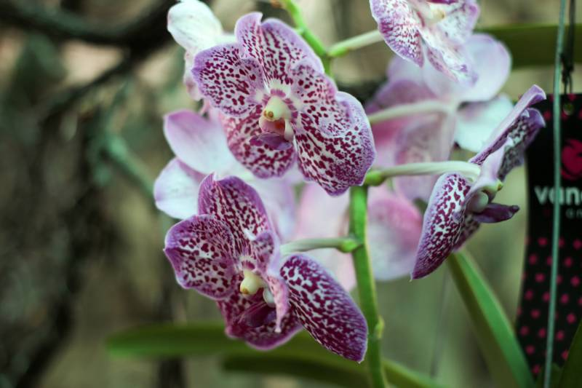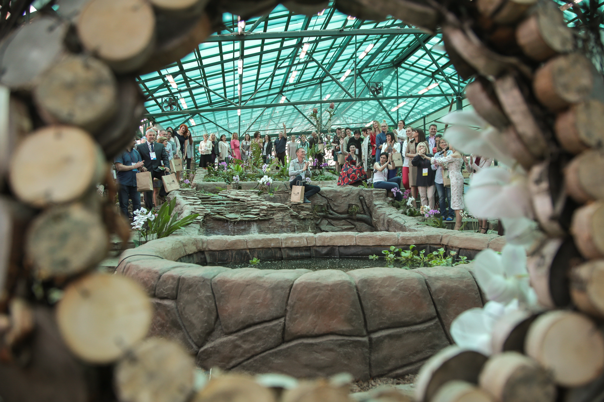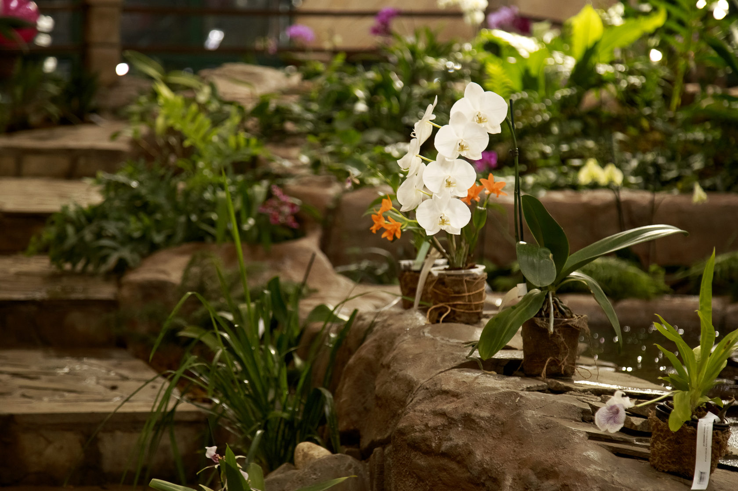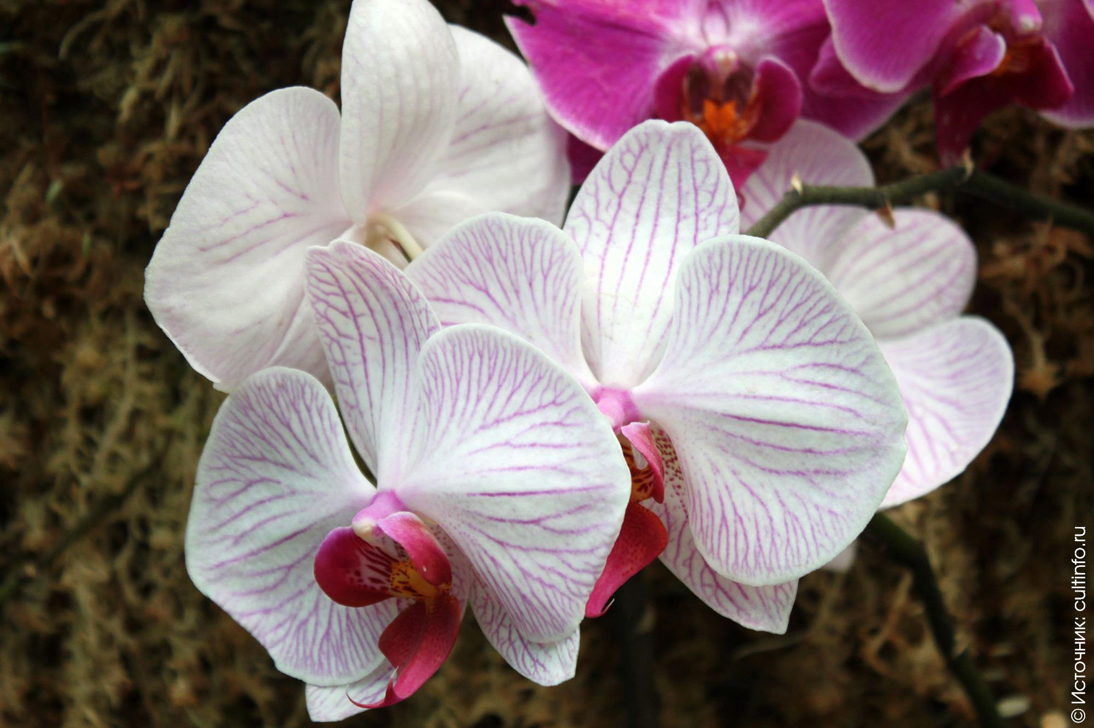

Вологда – необыкновенный город, историческое и культурное наследие которого чрезвычайно
велико: так, в Вологде насчитывается 224 исторических памятника, причем 128 охраняется госу-
дарством. Вы сможете полюбоваться красотой нашего северного города на обзорной экскурсии,
а затем Вас ждёт путешествие в мир природы - посещение единственного в Вологде Ботанического
сада. Там Вы сможете полюбоваться редкими и экзотическими растениями, послушать интересный
рассказ о них и сделать красивые фотографии. Восхитимся красотой совсем не северной природы!

В программе:
- Встреча с гидом.
- Обзорная экскурсия по городу.
- Переезд в Ботанический сад.
- Экскурсия по Ботаническому саду.
- Возвращение в Вологду.

Стоимость:
Кол-во человек | 20+2 | 25+2 | 30+2 | 35+2
Цена, руб./чел. | 984 | 890 | 812 | 756
В стоимость тура входит: транспортное обслуживание по программе, помощь в подготовке документов для организованной перевозки группы детей, согласование с ГИБДД, услуги гида, обзорная экскурсия по Вологде- 2 часа, экскурсия по Ботаническому саду и музею орхидей. Тур рекомендован для детей от 7 до 17 лет.

Рекомендации: удобная одежда и обувь по погоде, фотоаппарат и отличное настроение!
Фирма оставляет за собой право менять порядок проведения экскурсий или замену их на равноценные с сохранением общего количества и качества услуг. Мы всегда рады скорректировать программу, учитывая пожелания заказчика. Возможна замена и расширение перечня предлагаемых экскурсий. Стоимость тура может меняться от программы, используемого транспорта, повышения цен и кол-ва человек в группе. Цены в каталоге являются ориентировочными. Стоимость тура уточняется при оформлении заказа на тур.

